|  |
| --- |
| SANAT, TASARIM VE MİMARLIK FAKÜLTESİ |
| DANIŞMA KURULU |

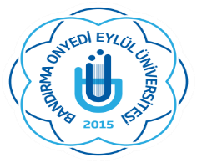 

BİRİM DANIŞMA KURULU ÜYELERİ

|  |  |
| --- | --- |
| ADI SOYADI | BİRİMİ |
| Prof. Dr. Eylem GÜZEL | Birim Yöneticisi – Dekan |
| Hüseyin BAHAR | Harita Mühendisi (Lihkab Mühendislik) |
| Harun ALGÜL | Şehir ve Bölge Plancısı (Pland Planlama ve Mühendislik) |
| Oktay SOYLU | Ajans Sahibi (Soylu Reklam Dekarasyon) |
| Mehmet Ali OZAR | Mimar (Ozar Mimarlık) |
|  | Mezun Öğrenci |